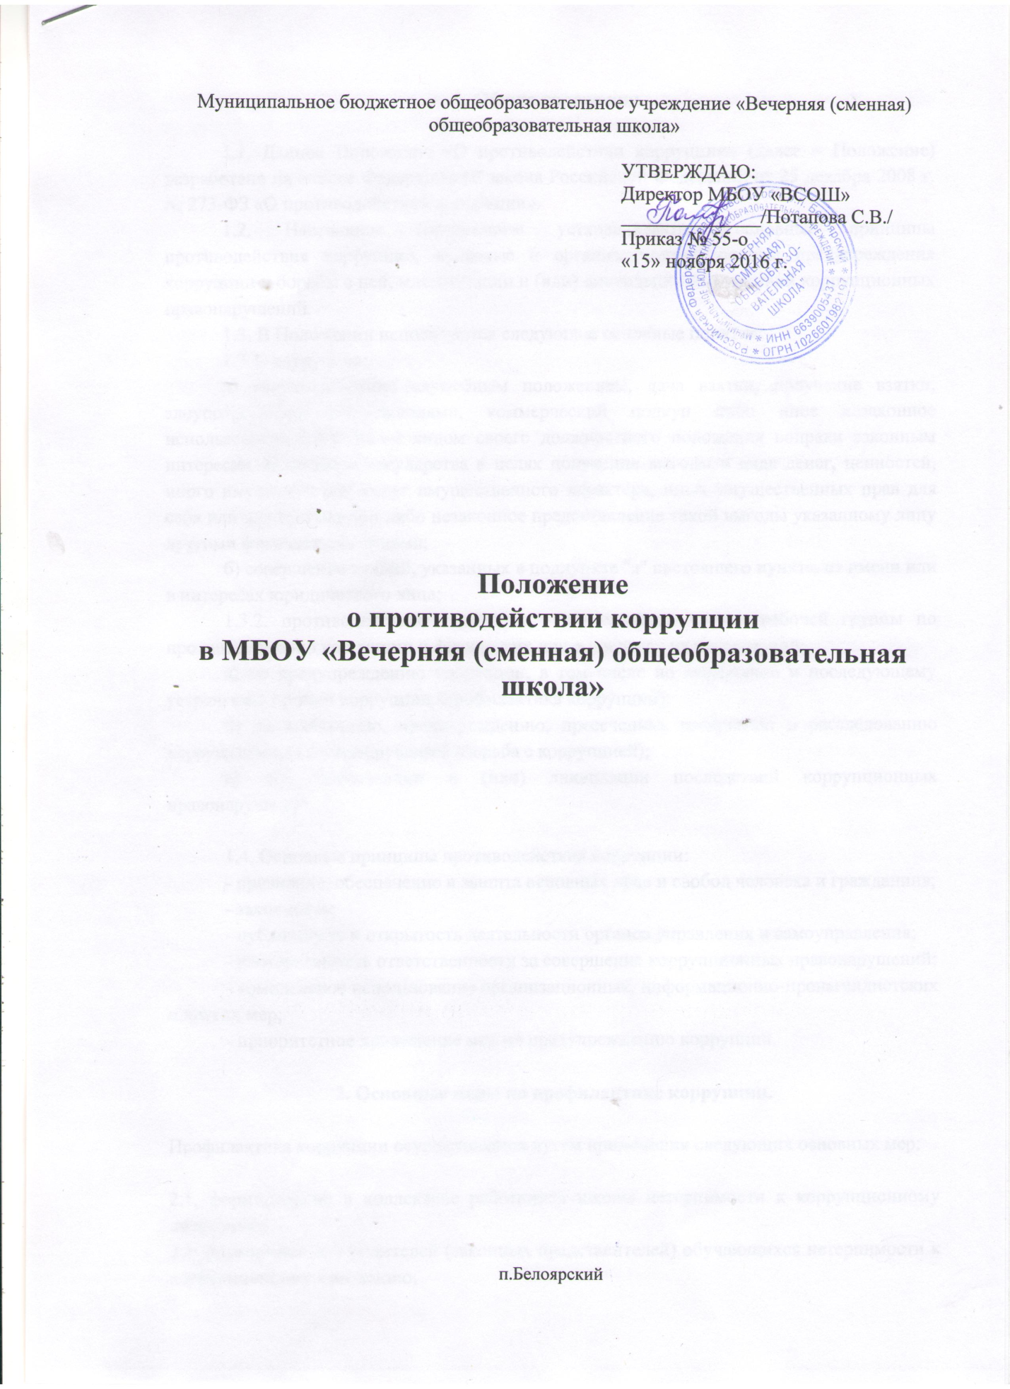

1. Общие положения.

1.1. Данное Положение «О противодействии коррупции» (далее – Положение) разработано на основе Федерального закона Российской Федерации от 25 декабря 2008 г. № 273-ФЗ «О противодействии коррупции».
1.2. Настоящим Положением устанавливаются основные принципы противодействия коррупции, правовые и организационные основы предупреждения коррупции и борьбы с ней, минимизации и (или) ликвидации последствий коррупционных правонарушений.
1.3. В Положении используются следующие основные понятия:
1.3.1. коррупция:
а) злоупотребление служебным положением, дача взятки, получение взятки, злоупотребление полномочиями, коммерческий подкуп либо иное незаконное использование физическим лицом своего должностного положения вопреки законным интересам общества и государства в целях получения выгоды в виде денег, ценностей, иного имущества или услуг имущественного характера, иных имущественных прав для себя или для третьих лиц либо незаконное предоставление такой выгоды указанному лицу другими физическими лицами;
б) совершение деяний, указанных в подпункте "а" настоящего пункта, от имени или в интересах юридического лица;
1.3.2. противодействие коррупции - деятельность членов рабочей группы по противодействию коррупции и физических лиц в пределах их полномочий:
а) по предупреждению коррупции, в том числе по выявлению и последующему устранению причин коррупции (профилактика коррупции);
б) по выявлению, предупреждению, пресечению, раскрытию и расследованию коррупционных правонарушений (борьба с коррупцией);
в) по минимизации и (или) ликвидации последствий коррупционных правонарушений.

1.4. Основные принципы противодействия коррупции:
- признание, обеспечение и защита основных прав и свобод человека и гражданина;
- законность;
- публичность и открытость деятельности органов управления и самоуправления;
- неотвратимость ответственности за совершение коррупционных правонарушений;
- комплексное использование организационных, информационно-пропагандистских и других мер;
- приоритетное применение мер по предупреждению коррупции.

2. Основные меры по профилактике коррупции.

Профилактика коррупции осуществляется путем применения следующих основных мер:

2.1. формирование в коллективе работников школы нетерпимости к коррупционному поведению;
2.2. формирование у родителей (законных представителей) обучающихся нетерпимости к коррупционному поведению;
2.3. проведение мониторинга всех локальных актов, издаваемых администрацией школы на предмет соответствия действующему законодательству;
2.4. проведение мероприятий по разъяснению работникам школы и родителям (законным представителям) обучающихся законодательства в сфере противодействия коррупции.

3. Основные направления по повышению эффективности противодействия коррупции.

3.1. создание механизма взаимодействия органов управления с органами самоуправления, муниципальными и общественными комиссиями по вопросам противодействия коррупции, а также с гражданами и институтами гражданского общества;
3.2. принятие административных и иных мер, направленных на привлечение работников и родителей (законных представителей) обучающихся к более активному участию в противодействии коррупции, на формирование в коллективе и у родителей (законных представителей) обучающихся негативного отношения к коррупционному поведению;
3.3. совершенствование системы и структуры органов самоуправления;
3.4. создание механизмов общественного контроля деятельности коллегиальных органов управления и представительными органами управления;
3.5. обеспечение доступа работников школы и родителей (законных представителей) обучающихся к информации о деятельности коллегиальных органов управления и представительными органами управления;
3.6. конкретизация полномочий педагогических, непедагогических и руководящих работников школы, которые должны быть отражены в должностных инструкциях.
3.7. уведомление в письменной форме работниками школы администрации и Рабочей комиссии по противодействию коррупции обо всех случаях обращения к ним каких-либо лиц в целях склонения их к совершению коррупционных правонарушений;
3.8. создание условий для уведомления обучающимися и их родителями (законными представителями) администрации школы и Управляющего по правам человека обо всех случаях вымогания у них взяток работниками школы.

4. Организационные основы противодействия коррупции

4.1. Общее руководство мероприятиями, направленными на противодействие коррупции, осуществляют:
- Рабочая группа по противодействию коррупции;
- заместитель директора по научно-методической работе;
- заместитель директора по воспитательной работе.
4.2. Рабочая группа по противодействию коррупции создается в августе – сентябре каждого учебного года; в состав рабочей группы по противодействию коррупции обязательно входят председатель профсоюзного комитета школы, представители педагогических и непедагогических работников школы, член родительского комитета.

